Temat: Zwierzęta leśne i ptaki nasi przyjaciele-Dbamy o nasz wspólny dom.
Cele ogólne:
– rozwijanie mowy, zachęcanie do dbania o środowisko przyrodnicze nasz wspólny dom.
Cele operacyjne:
Dziecko:
- - opowiada historyjkę,
- - wie jak zachować się w lesie.

Zabawa orientacyjno-porządkowa „Ptaki w gniazdach”.
Dzieci – ptaki – przy dźwiękach bębenka(dowolny instrument) poruszają się swobodnie między rozłożonymi na podłodze obręczami – gniazdami. Przerwa w grze jest sygnałem, że ptaki muszą schować się do gniazd. Ponowna gra -ptaki wyfruwają z gniazd.

Obejrzyjcie Film – Wywiad z Bocianem.
https://www.youtube.com/watch?v=PMUUm7Xx-Fw

1.Opowiedz historyjkę obrazkową „Co robią ptaki wiosną”

Dzieci opowiadają z pomocą rodzica obrazki historyjki pod tytułem np. „Rodzina wilg wiosną”. Rodzic wyjaśnia dzieciom, że ptaki budują wiosną gniazda, składają w nich jajka, które wysiadują. Z jajek powstają pisklęta -małe ptaszki, które po krótkim czasie wyfruwają z gniazda.
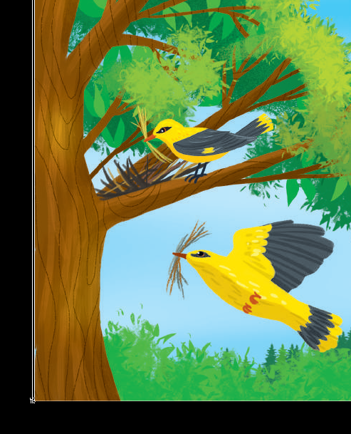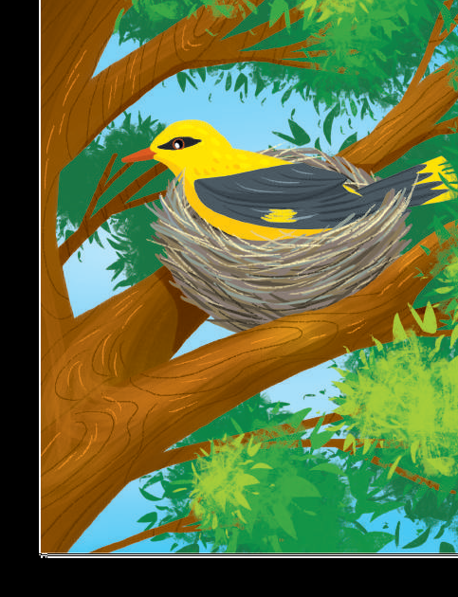

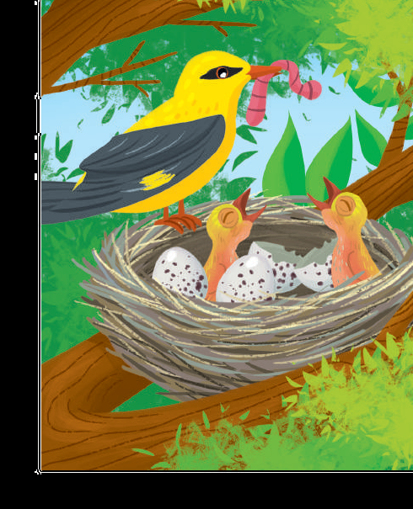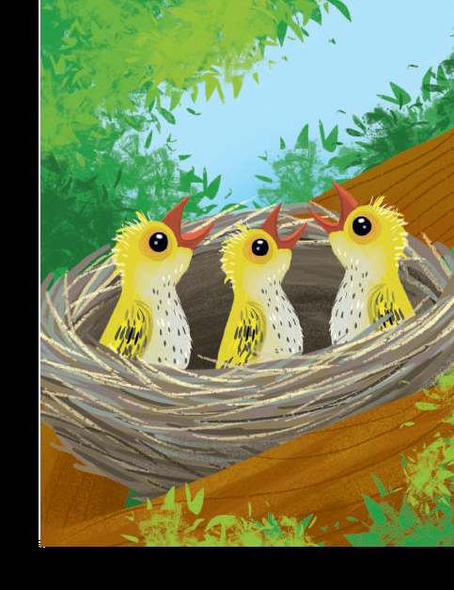

Zabawa przy piosence
https://www.youtube.com/watch?v=xm93WFJ7bNs
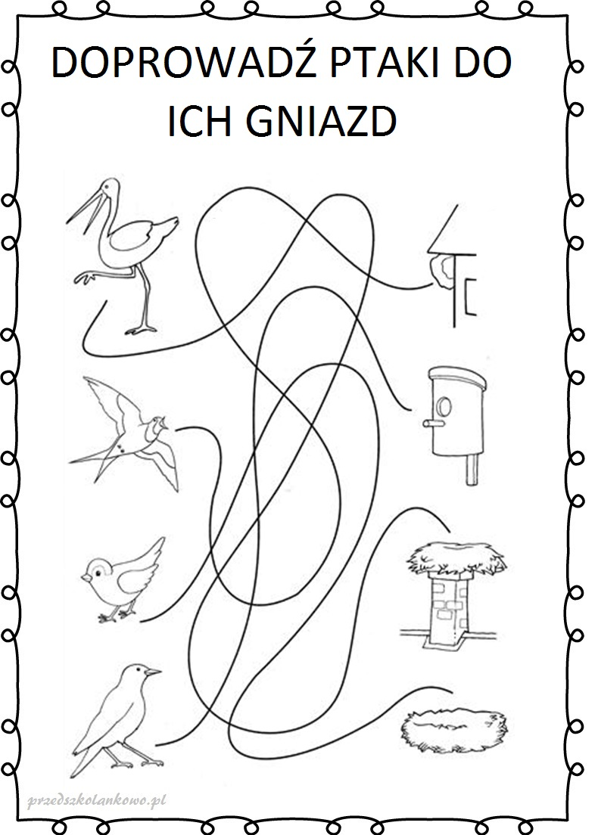

2. Rozmowa na temat drzew.
Kończenie zdania: Dbamy o drzewa, bo...
Rodzic wyjaśnia dzieciom, że drzewa, dzięki zielonemu barwnikowi znajdującemu się w liściach, wydzielają tlen, którym oddychają ludzie i zwierzęta; są domem dla wielu zwierząt; ich liście są dla zwierząt pokarmem; dają cień... więc niszczenie, wycinanie drzew to klęska dla nas i zwierząt.
Rozmowa z dziećmi nt. zasad zachowania dzieci w lesie (nie łamiemy gałęzi drzew, nie depczemy roślin, owadów, mrowisk, nie zrywamy kwiatów pod ochroną, nie zrywamy roślin, nie płoszymy zwierząt, nie niszczymy ptasich gniazd, nie palimy ognisk, nie hałasujemy itp.)
Pamiętajmy też o tym, że drzewa rosną bardzo długo!!
3. Oglądanie filmu o zwierzętach leśnych ( dzieci później mogą nazywać zwierzęta, naśladować ich głosy można dzieciom opowiedzieć czym się te zwierzęta odżywiają)
https://www.youtube.com/watch?v=WKIjwCT_oMI

Karta pracy w następnym pliku (zachowanie w lesie)

